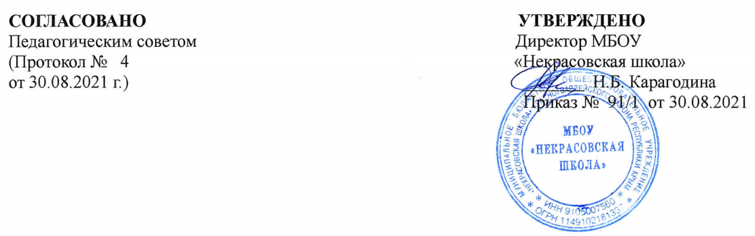

ПОЛОЖЕНИЕ № 82.

**О ПОУРОЧНОМ ПЛАНИРОВАНИИ**

(согласно ФГОС)

(новая редакция)

1. Настоящее положение разработано в соответствии с
   * Федеральным законом от 29.12.2012 г. № 273-ФЗ «Об образовании в Российской Федерации»,
   * приказом Министерства образования, науки и молодежи Республики Крым от 11.06.2021г. № 1018 «Об утверждении инструкции по ведению деловой документации в общеобразовательных учреждениях Республики Крым»;
   * Уставом учреждения.
2. Настоящее положение определяет форму, структуру, порядок разработки и сроки хранения поурочных планов.
3. Поурочное планирование – документ, регламентирующий деятельность учителя по планированию и организации образовательного процесса на уроке в соответствии с требованиями федеральных государственных образовательных стандартов начального общего, основного общего образования.
4. Поурочное планирование относится к локальным актам общеобразовательного учреждения, является обязательным для работы учителя общеобразовательного учреждения.
5. Поурочное планирование составляется учителем в соответствии с рабочей программой учебного курса, предмета, дисциплины (модуля).
6. Планирование урока – обобщенно-графическое выражение сценария урока, основа его проектирования, средство представления индивидуальных методов работы учителя общеобразовательного учреждения
7. Поурочный план может быть составлен как в рукописном, так и в печатном виде. 8.Учитель самостоятельно определяет объем содержательной части поурочного

планирования и ее оформление

1. Выбор формы поурочного плана зависит от методической подготовленности педагога, профессионализма, опыта работы, специфики предмета, типа и формы урока.
2. Поурочный план может быть выполнен:

-в форме структурно-логической схемы;

-в форме развернутого плана-конспекта;

-в форме полной методической разработки;

-в форме технологической карты и др.

1. Технологическая карта урока, конспект урока, план урока – способ графического проектирования урока, позволяющий структурировать урок по выбранным учителем параметрам.
2. Содержание и структура урока, приемы и методы обучения должны соответствовать его теме, целям и типу.
3. Поурочный план урока составляется в произвольной форме, однако в нём должны быть отражены следующие элементы:

- дата проведения урока и его номер в соответствии с календарно- тематическим планированием**;**

* класс, в котором проводится данный урок;
* тема урока в соответствии с календарно-тематическим планом;
* тип урока;
* планируемые результаты урока (в соответствии с ФГОС);
* оборудование урока

1. В поурочном планировании учителю необходимо зафиксировать **узловые блоки**:

* **целеполагание** (что необходимо сделать, воплотить);
* **инструментальный** (какими средствами это необходимо сделать, воплотить);

–**организационно-деятельностный** (какими действиями и операциями это необходимо сделать, воплотить).

* 1. Основными компонентами **блока целеполагания** являются тема урока, цель урока и планируемые результаты урока.

**Тема урока –** проблема, определяемая рабочей программой учебного курса, предмета, дисциплины (модуля), материал, подлежащий преобразованию в процессе познавательной деятельности обучающихся на уроке, который должен превратиться в результате технологического процесса в сущностную характеристику обучающегося, содержание его компетенций, вектор личностного развития.

**Цель урока -** в данном разделе необходимо отразить прогнозируемые результаты деятельности учителя, озвучивание микроцелей этапов урока учащимися .

**Планируемые результаты** урока в соответствии с требованиями федеральных государственных образовательных стандартов начального общего, основного общего и среднего (полного) общего образования необходимо отразить как личностные, предметные и метапредметные (регулятивные, коммуникативные и познавательные универсальные учебные действия).

**Тип урока** играет служебную роль и определяется учителем самостоятельно в соответствии с логикой его сущностных целей и задач.

**Учебно-методический комплекс** урока должен отражать следующие разделы: источники информации, оборудование, дидактическое сопровождение, материалы для познавательной деятельности обучающихся.

* 1. Основными компонентами **организационно - деятельностного блока**, фиксируемыми в планировании урока, являются: основные понятия, организация

пространства, межпредметные связи, действия обучающихся, диагностика результатов, домашнее задание.

**Основные понятия** – ключевые дефиниции, названия, правила, алгоритмы, которые в результате изучения учебного материала должны быть усвоены обучающимися.

**Организация пространства** определяется учителем самостоятельно и отражает те формы деятельности обучающихся, которые максимально способствуют эффективному усвоению учебного материала, формированию и развитию универсальных учебных действий обучающихся.

**Межпредметные связи** отражаются в поурочном планировании при их наличии. Учителю необходимо указать предметную область, дисциплину, которая будет интегрирована с изучаемым предметом.

**Действия обучающихся** как раздел планирования отражает деятельность обучающихся на уроке – действия и операции, выполняемые ими в индивидуальной, парной или групповой форме работы. Кроме того, учитель может отобразить задания и упражнения, которые направлены на формирование и развитие универсальных учебных действий.

**Диагностика результатов** отображает разнообразные методы контроля и самоконтроля обучающихся, подведение итога урока и проектирование самостоятельной работы дома.

**Домашнее задание** указывается при его наличии и должно определяться целью урока, его планируемыми результатами, носить индивидуальный характер.

* 1. Этапы планирования урока:
* определение типа урока, разработка его структуры;
* отбор оптимального содержания учебного материала урока;

–выделение главного опорного учебного материала в общем содержании урока;

* выбор технологий, методов, средств, приемов обучения в соответствии с типом урока;
* выбор организационных форм деятельности обучающихся на уроке и оптимального объема их самостоятельной работы;
* определение формы и объема домашнего задания;
* определение форм подведения итогов урока, рефлексии;
* оформление поурочного плана.
  1. Соблюдение правил, обеспечивающих успешное проведение планируемого урока:
* учет индивидуальных возрастных и психологических особенностей обучающихся класса, уровня их знаний, а также особенностей всего классного коллектива в целом;
* подбор разнообразных учебных заданий и ситуаций, которые способствуют актуализации познавательной активности обучающихся на уроке и развитию универсальных учебных действий;
* дифференциация учебных заданий.

1. Поурочное планирование обязательно на каждый урок и хранится в течение учебного дня.
2. Допускается педагогам, имеющим высшую категорию, писать краткий поурочный план или использовать ранее разработанный план (в течение двух предыдущих лет), а также применение методических пособий с поурочным планированием при условии его корректировки с учетом особенностей класса, уровня знаний, умений и навыков обучающихся и т. д.
3. Молодые специалисты должны иметь поурочный план, набранный на компьютере или написанный от руки, в развёрнутом виде.
4. Разрешение на использование ранее разработанных поурочных планов, а также методических пособий с поурочным планированием оформляется приказом по школе после согласования с методическим объединением.